2023131042KK13

(多选)如图所示，平行板电容器与直流电源、理想二极管(正向电阻为零，可以视为短路，反向电阻无穷大，可以视为断路，图中向下为二极管正向)连接，电源负极接地。初始电容器不带电，闭合开关稳定后，一带电油滴位于电容器中的*P*点且处于静止状态。下列说法正确的是(　　)

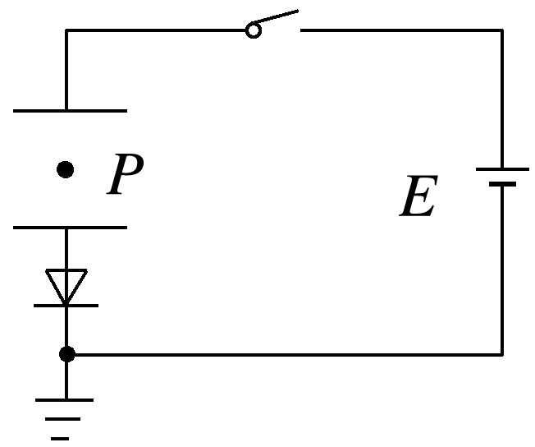

A．将下极板下移，则*P*点的电势升高

B．将上极板下移，则*P*点的电势不变

C．减小极板间的正对面积，带电油滴保持静止，但*P*点的电势会降低

D．减小极板间的正对面积，带电油滴将向上运动